Comment créer un journal et des articles dans votre eportfolio ?
Accéder au tutoriel vidéo

Créer un journal

Étape 1 : Cliquez sur le bouton « Créer un journal »
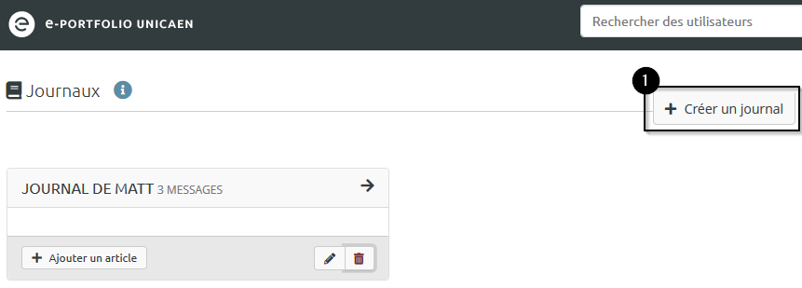

Étape 2 : Renseignez le titre de votre journal
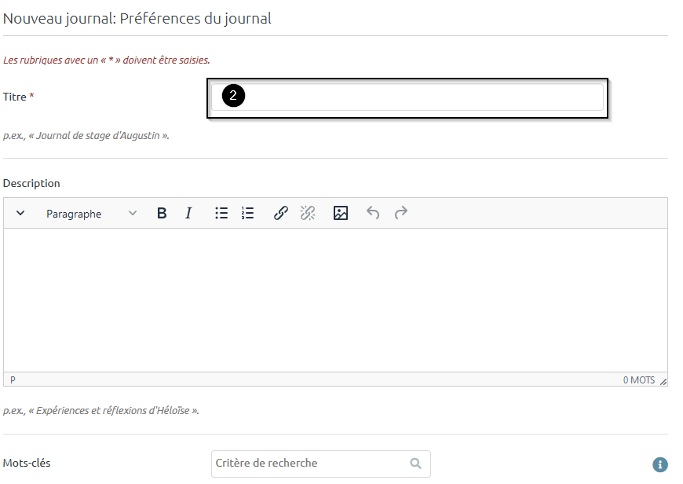
Renseignez une description et des mots-clés si vous le souhaitez.

Étape 3 : Cliquez sur le bouton « Créer un journal » au bas de la page pour enregistrer
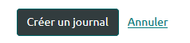
 | Pour modifier le journal, cliquez sur l’icône représentant un crayon. Pour le supprimer, cliquez sur la poubelle rouge.

Ajouter des articles à votre journal.

Étape 1 : Cliquez sur le bouton « Ajouter un article »
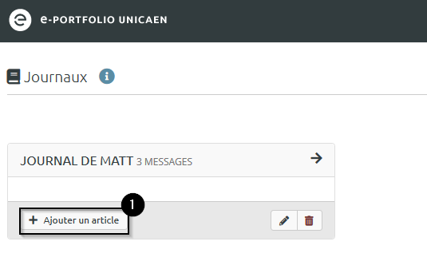

Étape 2 : Renseignez le titre et le corps de votre article
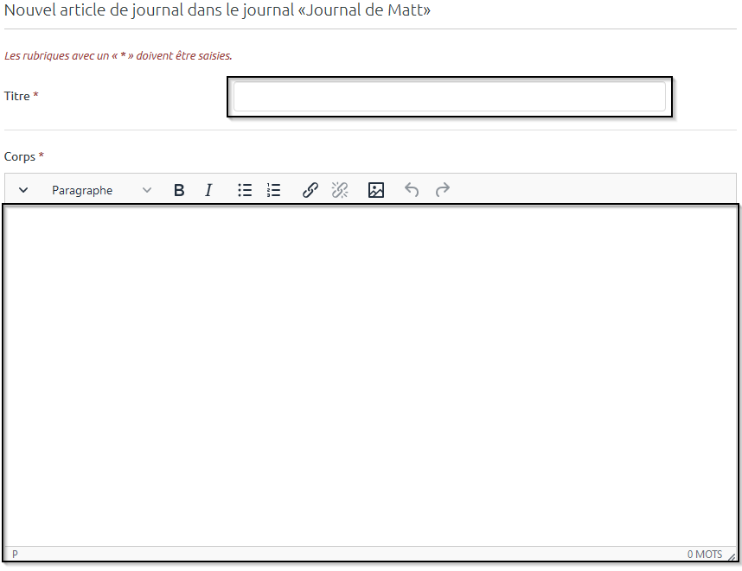
En plus des mots-clés, vous avez la possibilité d’ajouter un ou plusieurs fichiers en annexe, d’autoriser d’autres personnes que vous à lire l’article et d’autoriser ou empêcher les commentaires.
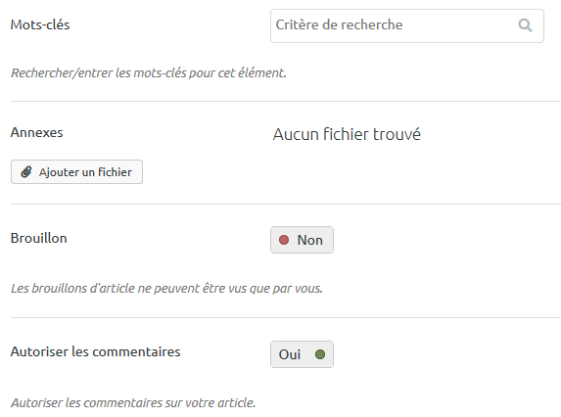

Étape 3 : Cliquez sur « Enregistrer l’article » au bas de la page pour terminer

Visualisez la liste des articles d’un journal en cliquant sur l’icône représentant une flèche, à droite du titre de votre journal. Pour modifier l’article, cliquez sur l’icône représentant un crayon. Pour le supprimer, cliquez sur la poubelle rouge.

